Ежова Н.М., Черношеина Л.А.
ГОБПОУ «Мурманский колледж искусств»
ГОБПОУ «Мурманский медицинский колледж»
naegova@yandex.ru, lach46@yandex.ru

Эволюция использования Библиотеки учебных ресурсов «1С:Образование» на занятиях различных направлений в Колледже искусств
Ezhova N.M., Chernosheina L.A.
Murmansk College of Art
Murmansk medical College

Improving usage of library of educational resources 1C:Education during classes at the College of Arts

Аннотация
Рассматривается эволюция использования разделов «Библиотека» и «Портфель» на предметах естественно-научного и управленческого циклов. Показывается специфика обучения студентов творческих профессий и внедрения в этот процесс возможностей цифровых технологий.
Abstract
The article considers the evolutionary development of the use of Library and Portfolio sections when teaching natural science and management disciplines. The authors demonstrate the specifics of teaching students of creative occupations and introducing the digital technologies into the educational process.

Ключевые слова: образование, развитие, информационный, технологии, творческий, профессии
Keywords: education, development, information technologies, creative occupations

- С осени 2022 года мы принимали участие в апробировании системы «1С:Образование» для колледжей. Очень втянулись, продолжили работу с системой, уже оформив подписку.
- На работу с системой оказывала сильное влияние профессиональная (колледж искусств) и географическая специфика нашего учебного заведения: это меньшее, чем в школе, число часов на дисциплины общеобразовательного цикла, что требует более активной самостоятельной работы студентов. Кроме того, большое количество музыкальных конкурсов, подготовка к которым предполагает свободное посещение занятий, что нарушает системность процесса обучения. Также жесткость климатических условий Арктики лишает возможности проведения натурных занятий по астрономии, географии. Вследствие этого в общеобразовательных дисциплинах упор делается на виртуальное воплощение наглядных пособий, различные научно-познавательные фильмы, виртуальные уроки и симуляции.
- Для успешности учебного процесса в таких условиях необходимы, как минимум, две составляющих: постоянный доступ к компьютерной технике на всех занятиях и то, что «педагог-предметник должен быть хотя бы немножко полипредметником (метапредметником)» [1]. Решение этих проблем было найдено в использовании компьютерного класса на всех занятиях, а с 2022 года — в «погружении» в среду «1С:Образование». Мы начинали с использования тренажеров по географии (2 курс). Занятие было организовано в соревновательной форме. Один студент выполнял задание на интерактивной карте в системе «1С:Образование», другой работал либо с онлайн-картами, либо с настоящими географическими картами и проверял товарища. Этот методический прием оказался очень результативным, так как в картах после автоматической проверки выдается ответ «Правильно / Неправильно / Частично правильно», но не указываются ошибочные ответы, их надо найти самостоятельно. И тут форма работы в парах оказывается очень удачной. Результатом занятия стало закрепление и упорядочивание знаний по географии России [2].
- Следующим шагом стало использование иллюстрированного «Атласа эволюции живого мира» в завершающих занятиях по биологии. В несколько минут студенты освоили работу в Атласе: выбор животного — «предка», выбор дальнего «потомка», запуск «маршрута» — ролика. Он рассказывает и показывает, как же «предок» эволюционировал в «потомка». В самом ролике показывают, в какое время жили изучаемые звери, какие у них происходили эволюционные изменения. Однако не про всех животных, которые встречаются «по дороге», говорится в ролике. Так что остается большое поле для самостоятельной работы студентов по знакомству с эволюционным путем того или иного животного. В результате студенты приблизились к более глубокому пониманию эволюционных процессов, связи всего живого на Земле и ответственности человечества за состояние биосферы (в ходе выполнения задания ребята обнаруживали, как много видов вымерло из-за деятельности человека) [2].
- Прекрасным инструментом для изучения Солнечной системы стал тренажер «Траектории планет», созданный в среде «1С:Математический конструктор». И опять мы не ограничивались рамками 1С. Ребята получали «фотографии» того, как выглядят орбиты одних планет с поверхности других. Эти «фотографии» послужили основой для обсуждения, как и почему «видимые» орбиты имеют столь разные формы [2].
- Следующим открытием стало использование возможностей системы для построения авторских ресурсов — теории и практики (тестов). Мы начали с создания авторских тестов студентами старших курсов по «Основам менеджмента» для закрепления пройденного материала. Затем обратились к младшим курсам, второму и третьему. Редактор тестов предоставляет широкие возможности для работы со студентами творческих специальностей, которые в будущем могут стать не только музыкантами и художниками, но и преподавателями, поэтому для них очень важно развивать умения перерабатывать, интерпретировать, приспосабливать исходную информацию для разных целевых аудиторий.
- Для решения этой задачи мы даем студентам задание создать учебный ресурс с помощью инструментов системы «1С:Образование», ограничивая их лишь двумя требованиями: тема изложена доступно для ученика, вопросы по теме должны использовать максимально большое количество видов ответов. Они сами выбирают тему, подбирают и перерабатывают информацию и придумывают вопросы для тестов. Это дает поразительный эффект: студенты готовят материалы, которые можно использовать в уроках.
- Например, в рамках ЦМТ (цифровые музыкальные технологии) девочки создали два замечательных ресурса по дисциплине, которой нет в базе. Одна смело попробовала рассказать о музыке маленьким школьникам, другая подобрала очень интересный материал о гобоях, к нему же в тесте мастерски использовала разные виды вопросов и шаблоны ответов (рис. 1).
- 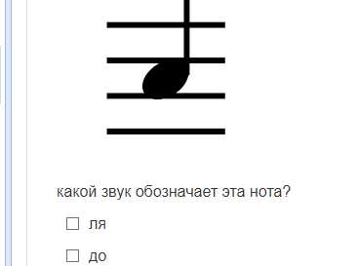
- Рис. 1. Примеры оформления теста (музыканты)

- Студенты-художники проявили весь свой творческий потенциал, создавая учебные ресурсы и тестирующие материалы по темам «Цветоведение», «Графический дизайн», «Манга», «Композиция» и другие. Причем теоретический материал они оформляли по-разному, в тестах использовали все виды вопросов (рис. 2).
- 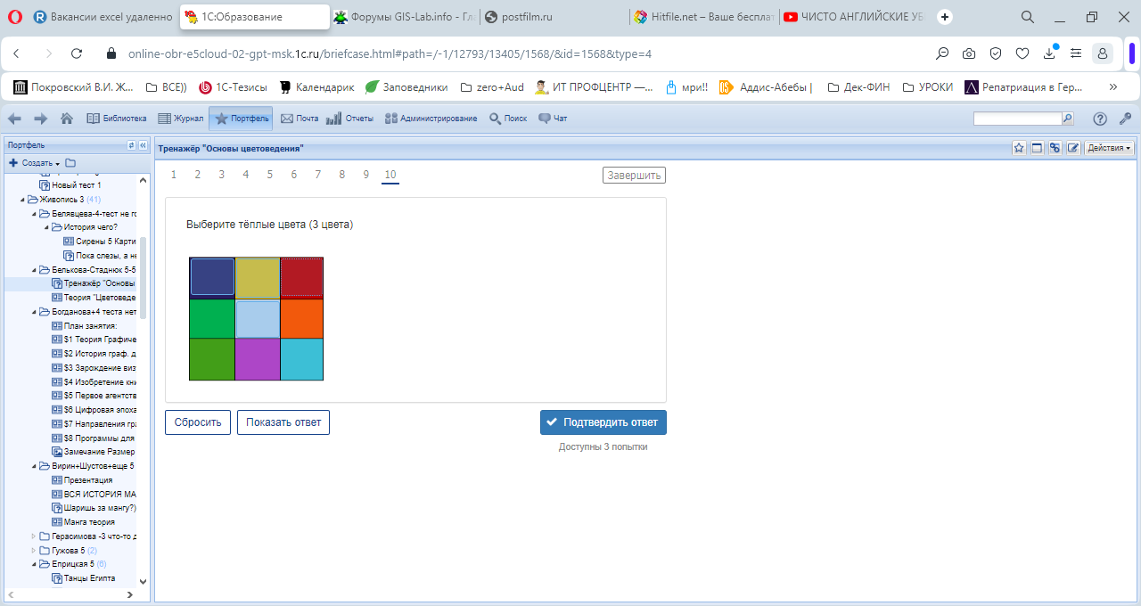
- Рис. 2. Примеры оформления теста (художники)

- В 2025–2026 учебном году к созданию тестов приобщаются и первокурсники, предмет «Химия». Такой подход позволяет, обходясь без изучения формул (при имеющемся количестве учебных часов невозможно настолько углубиться в предмет), все-таки систематизировать получаемые сведения. Ребята закрепляют свои знания, придумывая вопросы разных форм. Одновременно идет и приобретение умений работы с различными информационными технологиями (заготовки тестов они оформляют в текстовом редакторе).
- Три учебных года укрепили нас в мнении, что в системе «1С:Образование» возможно и удобно организовывать исследовательскую работу студентов разных курсов, систематизировать полученные знания, закреплять приобретенные навыки.

- Литература
- Джиоева Л. Семинар «Метапредметный подход в обучении как основное требование ФГОС». — URL: https://xn--j1ahfl.xn--p1ai/library/metapredmetnij_podhod_v_obuchenii_kak_osnovnoe_t_053452.html, дата посещения: 15.12.2025.
- Ежова Н.М., Черношеина Л.А. Исторический экскурс учебного ПО: от «1С:Репетитор» до мультипредметной среды «1С:Образование» // Наука. Информатизация. Технологии. Образование: материалы XVI международной научно-практической конференции «Новые информационные технологии в образовании и науке НИТО–Урал–2023», 27 февраля – 3 марта 2023 г., г. Екатеринбург / ФГАОУ ВО «Российский государственный профессионально-педагогический университет». — Екатеринбург, 2023. — С. 308 – 316.

